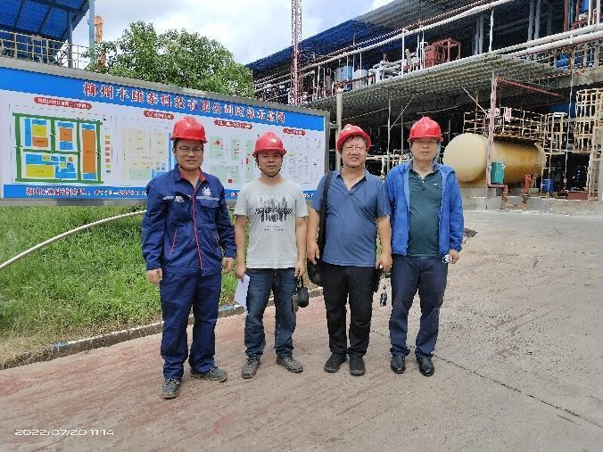  照片1 评价师与业主人员的合影  左1：业主陪同人员 左2：陆朝春（评价师）  右1：张红兴（评价师） 右2：李晓达（评价师） | 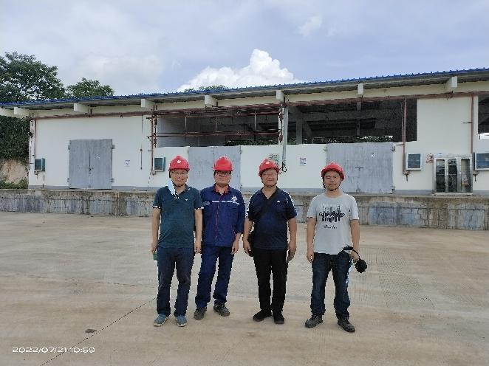  照片1 评价师与业主人员的合影  左1：张红兴（评价师） 左2：业主陪同人员  右1：陆朝春（评价师） 右二：李晓达（评价师）
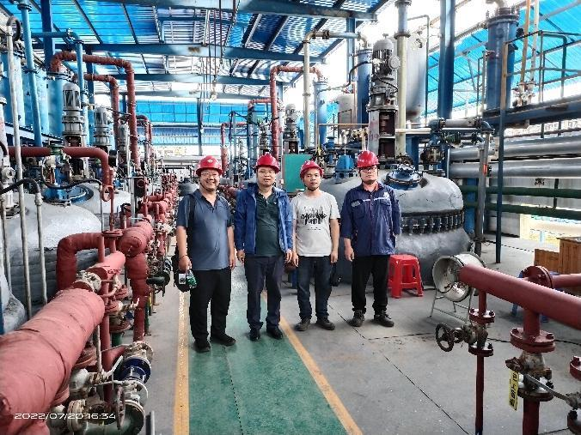
照片3评价师与业主人员的合影

